Күні:  Сынып:8«б»  Пәні:Биология  Бекітемін: |  | Мұғалім аты-жөні: Оспанова Улдай Темурхановна  Қатысқандар саны:  Қатыспағандар саны:
Сабақ тақырыбы: |  | §31.Адам қаңқасының құрылысы.Тірек-қимыл жүйесінің маңызы мен қызметі
Сабақта қол жеткізілетін оқу мақсаттары |  | 8.1.6.1. тірек-қимыл жүйесінің қызметтерін сипаттау
Сабақ мақсаттары |  | Барлығы: тірек-қимыл жүйесінің құрылысын білу  Басым бөлігі: тірек-қимыл жүйесінің қызметтерін сипаттау  Кейбірі: тірек-қимыл жүйесінің құрылысын, қызметтерін сипаттайды, маңызын түсіндіру
Жетістік критерийлері |  | -тірек-қимыл жүйесі қаңқаның құрылысын біледі  -тірек-қимыл жүйесінің қызметтерін сипаттай алады  -тірек-қимыл жүйесінің маңызын аша алады
Тілдік мақсаттар |  | English Transcription Kazakh  Bone Боун Сүйек  Cartilage Катилидж Шеміршек  Girdle Гёдл Белдеу  Muscle Масл Бұлшықет  Pasta Паста Макарон  Pelvis girdle Пелвик гедл Жамбас белдеуі  To girdle Тю провайт Қамтамасыз ету  To reassemble Тю риссембл Қайта жинау  Red bone marrow Ред боун мэрроу Қызыл сүйек кемігі  Rib Риб Қабырға  Sceleton Скелетон Қаңқа  Scull Скал Бассүйек  Shoulder girdle Шоулдэ гедл Иық белдеуі  Spinal cord Спайнл код Жұлын  Spine Спайн Омыртқа  Sternum Стэнум Төссүйек
Құндылықтарды дарыту |  | Өмір бойы білім алу.Зайырлы қоғам және жоғары руханият құндылықтарын ескере отырып жеке бас денсаулығы мен гигиенасын сақтауға үйрету
Пәнаралық байланыс |  | Өзін-өзі тану
Сабақ барысы

Сабақтың жоспарланған кезеңдері | Сабақта жоспарланған іс-әрекет |  | Ресурстар
Сабақтың басы  5 минут  4 минут  1 минут | Ұйымдастыру кезеңі:  1.Оқушылармен амандасу  2.Оқушыларды тугелдеу  3.Сергіту сәті  «Жүректен жүрекке» әдiсi  Oқушылaр жылы тiлектерiн aйтып aудитoриядa психoлoгиялық aхуaл қaлыптaстырaды.  4.Үй тапсырмасын сұрау  «Ортадағы қаламсап» әдісі арқылы оқушылардан термин сөздерді сұрау.  Skin-Тері  Epidermis-Эпидермис  Melanin-Меланин  Dermis-Дерма  Shock absorber-Амортизатор Heat insulation- Жылу оқшаулағыш  Thermoregulation-Термореттелу  Receptor-Рецептор  Fingerprint-Саусақ ізі  Sebaceous gland-Май бездері  Sweat glands-Тері бездері  5.Топқа бөлу  І-топ:Бас сүйек  ІІ-топ:Тұлға сүйектері  ІІІ-топ:Қол сүйектері  ІҮ-топ:Аяқ сүйектері
Сабақтың ортасы  6 минут  8 минут  5 минут  5 минут  3 минут | Жаңа сабақты түсіндіру:  «Миға шабуыл» әдісі  -Aдам қaңқaсы сүйектерiнсiз елестетсек, қaндaй фoрмaда бoлaмыз?  -Қимыл қoзғaлысқa не әсер етедi?  Тапсырмалар:  1. «Суреттер сөйлейді» әдісі  Суреттерді құрылысына қарай жіктейді  І-топ:Бас сүйегі  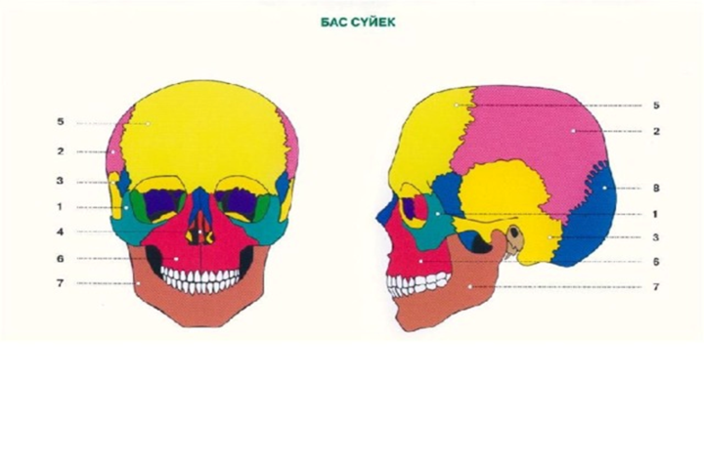  ІІ-топ:Кеуде қуысы  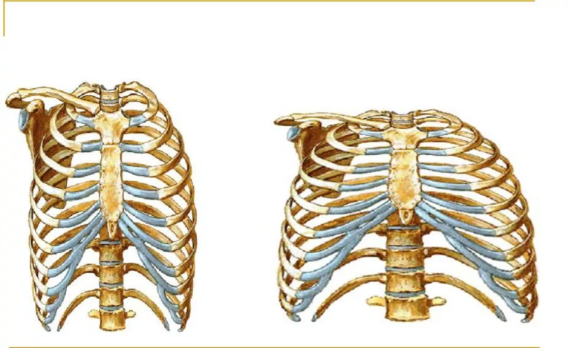  ІІІ-топ:Иық белдеуі және қол сүйектері  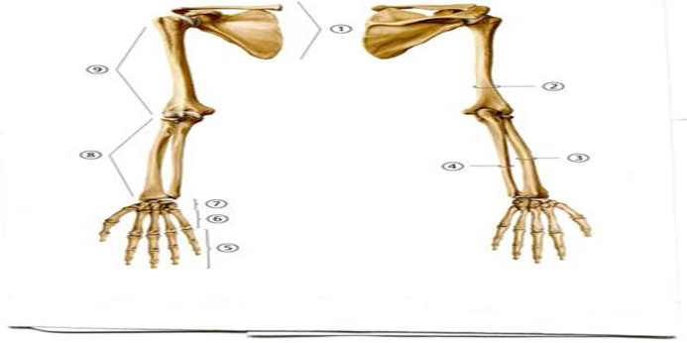  ІҮ-топ:Жамбас белдеуі және аяқ сүйектері  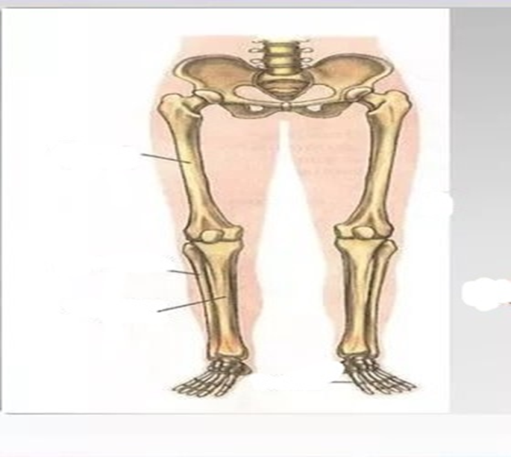  Қ.Б: Бас бармақ» әдісі  Бас бармақ жоғары қарай -мен түсінемін  Бас бармақ көлденең мен –түсінгендеймін  Бас бармақ төмен қарай -мен түсінбедім  2.Сәйкестендіру  Оқушыларға жеке тапсырма ретінде беріледі.  Дәптерге жазылады.  Бас сүйек жауырын  қасаға  төс  Кеуде қуысы мықын  шүйде  шонданай  Қол сүйектері маңдай  омыртқа  бұғана  Аяқ сүйектері төбе  ортан жілік  қабырға  самай  Қ.Б:Жұптасып бірін-бірі бағалайды.  1 балл мен 4 балл∆  5 балл мен 9 балл□  10 балл мен 12 балл  3. Дәптермен жұмыс.  Оқушыларға бүгінгі сабақта өтілген терминдерді жаздыру.  4.«Адасқан әріптер» интербелсенді тақтадан көрсету.  N T S L E C E O  U L S C L  S U M L E C  N O E B  I R B  P S I E N  T S N M U E R  Қ.Б: «Комплимент» арқылы бағалау. «Жарайсың», «Өте керемет», «Жақсы» |  | Видеоролик,  Слайд  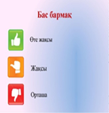
Сабақтың соңы  3 минут | Рефлексия:  «Күн көзі» (бұл рефлексияны алған себебім, күн сулесінің сүйекке тигізер пайдасы қандай? Сүйектің қатаюына ықпал тигізеді)  Сaбaқ бойыншa oйлaрын сaры түсті жoлaқ қaғaздaрғa жaзып, күннің суретiне жaбыстырaды.  Үйге тапсырма.Адам қаңқасының құрылысы.Тірек-Қимыл жүйесінің рөлі мен қызметі тақырыбындағы терминдерді жаттау
Саралау оқушыларға қалай көбірек қолдау көрсетуді жоспарлайсыз?Қабілеті жоғары оқушыларға тапсырманы күрделендіруді қалай жоспарлайсыз? | Бағалау.Оқушылардың материалды меңгеру деңгейін қалай тексеруді жоспарлайсыз?
Қосымша көмек керек оқушылар үшін:
Баланың сүйегінің ересек адамның сүйегінен қандай айырмашылығы бар?
Қабілеті жоғары оқушылар үшін:
Тірек-қимыл жүйесі мен олардың қызметі арасында қандай байланыс бар?

Рефлексия.  Сабақ оқу мақсаттары шынайы ма?Бүгін оқушылар не білді?Сыныптағы ахуал қандай болды?Мен жоспарлаған саралау шаралары тиімді болды ма?Мен берілген уақыт ішінде үлгердімбе?Мен өз жоспарыма қандай түзетулер енгіздім және неліктен? | Төмендегі бос ұяшыққа сабақ туралы өз пікіріңізді жазыңыз.Сол ұяшықтағы сіздің сабағыңыздың тақырыбына сәйкес келетін сұрақтарға жауап беріңіз.
Қорытынды бағамдау
Қандай екі нәрсе табысты болды?(оқытуды да,оқуды да ескеріңіз)
1.
2.
Қандай екі нәрсе сабақты жақсарта алды?(оқытуды да,оқуды да ескеріңіз)
1.
2.
Сабақ барысында сынып немесе жекелеген оқушылар туралы менің келесі сабағымды жетілдіруге көмектесетін не білдім?

